**Restaurant Ordes**

**JUAN CAMILO PINZON DAVILA**

**Universidad San Buenaventura**

**Bogotá D.C**

**Seguimiento de proyectos**

**2023**

**restaurant orders**

**JUAN CAMILO PINZON DAVILA**

Preentrega documentación de proyecto para quinto semestre

Asesor

JAIRO SALCEDO

Ingeniero En Electrónica

UNIVERSIDAD SAN BUENAVENTURA

INGENIERIA

BOGOTÁ

2023

FRAY NELSON ANTONIO PEREZ CANO

Rector General

FRAY ANDRÉS MIGUEL CASALETH FACIOLINCE

Secretario

FRAY ALEXIS PAEZ

Vicerrector Para La Evangelización De Las Culturas

NOHELIA HEWITT RAMÍREZ

Vicerrectora Académica

RAFAEL CERPA BERNAL

Decano Facultad de Ingeniería

GIOVANNI SÁNCHEZ PRIETO

Director Programa T.D.S

Nota De Aceptación

_______________________________

_______________________________

_______________________________

_______________________________

_______________________________

GIOVANNI SÁNCHEZ PRIETO

Decano de Facultad

_______________________________

JAIRO SALCEDO

Director Trabajo de Grado

____________________________

NOMBRE COMPLETO

Jurado

____________________________

NOMBRE COMPLETO

jurado

Bogotá, octubre del 2023

**AGRADECIMIENTOS**

**RESUMEN**

Figura 1

**Tabla de Contenidos**

**1. Introducción 12**

1.1 Estructura del documento 13

**2. Planteamiento Del Problema 15**

2.2 Pregunta problema 16

**3. JUSTIFICACION 17**

**4. OBJETIVOS 18**

4.1 Objetivo general 18

4.2.5 Objetivos específicos 6 corte 19

**5. ANTECEDENTES NACIONALES 20**

**6. MARCO TEORICO 21**

**7. Marco Legal 23**

**8. Marco Técnico 24**

8.1 Estructura de eventos culturales y aplicación de la logística. 24

8.1.1 Capa de presentación (Fronk-end): 24

8.1.2 Capa de negocio (Back-end) 25

8.1.3 Capa de datos (backend): 25

8.1.4 Control de interacción entre roles (cliente y proveedor): 26

**9. Diseño Metodológico 27**

10.caractezicaion de la población

**Lista de tablas**

Tabla 1. Matriz de riesgo………………………………………………………………………...30

Tabla 2. Definiciones de palabras………………………………………………………………..69

Tabla 3. Descripción general…………………………………………………………………….72

**Lista de figuras**

**Introducción**

Este proyecto consiste en el desarrollo de una aplicación móvil la cual le permitirá al usuario escoger el menú desde el dispositivo móvil

A través del uso de sistemas de información se logran importantes mejoras, pues automatizan los procesos operativos, suministran una plataforma de información necesaria para la toma de decisiones y, lo más importante, su implantación logra ventajas competitivas o reducir la ventaja de los rivales. Por ello los restaurantes tienen la necesidad de implementar sistemas de información en su negocio. Actualmente, existen aplicaciones móviles estas tecnologías han adquirido aún más relevancia y se han convertido en ya casi imprescindibles para muchas personas. No solo por el hecho de entretener o por el poder de comunicación que tienen, sino también por hacer la vida del ciudadano más cómoda y segura además se ha vuelto también de gran uso ya que dependemos mucho de estas herramientas .

Actualmente existen aplicaciones móviles que automatizan el proceso en la toma de pedidos en distintos restaurantes pero hay algunos restaurantes que no cuentan con este medio en algunas ciudades y demás por ende la aplicación restaurant Ordes busca brindarle a estos restaurantes una aplicación móvil la cual agilice el proceso y los menús que se ofrezcan

Para ello se realizó una aplicación amigable la cual implica que la aplicación móvil permite solicitar órdenes de comida y el sistema móvil el cual permita la gestión de ordenes adicionalmente, el sistema completo debe interactuar con los distintos dispositivos que lo operan.

* 1. Estructura del documento

El presente documento esta divido en varios aspectos el cual son varias etapas que conforman el desarrollo del proyecto estas etapas han sido:

Planteamiento del problema: Se describió la condición que se desea mejorar, como también se explican los aspectos del tema que serán abordados.

**Justificación:** Se exponen varias razones y varios puntos de vista por el cual se realizo acabo este proyecto

**Objetivos:** se espera tener el alcance para desarrollar acabo esta aplicación

**Delimitación y alcance:** imprecisión en los entregables

**Matriz de riesgo y contingencia:** analítica de los riesgos que pueden haber en esta aplicación

**Levantamiento de información:** Se hizo la recolección de datos y encuestas la cual ayudaron a surgir el proyecto

# 2. Planteamiento del problema

2.2 Pregunta problema

¿Cómo implementar una aplicación móvil que le permita al usuario por medio de una aplicación móvil seleccionar el menú digital desde un dispositivo?

# 3. JUSTIFICACION

Aportar en una aplicación móvil la cual sea innovadora la cual sea amigable y tenga una interfaz asequible esta trabajo esta diseñado para la facilidad del usuario y que pueda elegir desde la comodidad del dispositivo móvil a través de esta aplicación el menú

# 4. OBJETIVOS

4.1 Objetivo general

Desarrollar una aplicación móvil la cual le permita al usuario elegir el menú de un restaurante a través de una aplicación móvil

4.2.2 Objetivos específicos

Diseñar una aplicación móvil

Realizar la maquetación

Crear una base de datos

Crear los roles

Tener la aplicación funcional

# 5. ANTECEDENTES NACIONALES

1. rappi

2. uber eats

3. domicilios,com

4. jusst eat

5.dominos pizza ***Figura 2:***

*Porcentaje de mercado.*

6. offi command

7. waiteiro

8. mac Donald

10. sudwai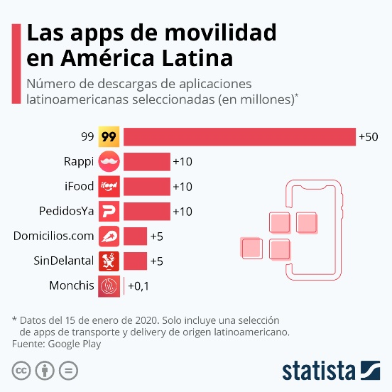

11. Burger king

12. pizza al parque

13. doordash

14. pedidos ya

# 6. MARCO TEORICO

Esta aplicación se creó en una aplicación llamado visual estudio code atrás también de dart y flutter

además, este es un software de uso libre y también brinda muchas facilidades a la hora de desarrollar el código

a esta aplicación se le otorgo el nombre de restaurant orders, el objetivo es simular un menú atreves de un dispositivo móvil así permitirle a el usuario que pueda realizar sus pedidos atreves de una aplicación además proporciona efectividad comodidad para el usuario

Con esta aplicación el usuario puede entrar al menú encontrar también los platos disponibles también podrá saber el costo y podrá realizar el pedido atreves de esta aplicación el cual ofrece varios beneficios

Para el desarrollo de esta aplicación se necesitó:

tener conocimiento de este lenguaje de programación

Definir los límites de esta aplicación

realizar el diseño de la aplicación

# 7. Marco Legal

Las normas y leyes establecidas en Colombia para el fomento de la actividad emprendedora se pueden esquematizar como aparecen en la siguiente Ilustración.

Ley de Ciencia y Tecnología: La Ley 29 de 1990, llamada Ley de Ciencia y Tecnología, es el marco que regula las disposiciones para el fomento de la investigación científica y el desarrollo tecnológico, y la promoción de empresas basadas en innovación y desarrollo tecnológico. Es la ley soporte del establecimiento de incubadoras de empresas y de parques tecnológicos en Colombia. La ley señala el marco dentro del cual el Estado y sus entidades se pueden asociar con particulares en “actividades científicas y tecnológicas, proyectos de investigación y creación de tecnología”.

Ilustración 1. Normas y Leyes de Creación de Empresas. Fuente: Obtenida de http://es.slideshare.net/jpajaro/marco-legal-a-la-creacion-de-empresas-encolombia

# 8. Marco Técnico

Características y funcionabilidades:

Gestión de Menús: Implementa un sistema para mostrar el menú del restaurante con descripciones, imágenes y precios actualizados.

Sistema de Pedidos:

Desarrolla una funcionalidad que permita a los usuarios realizar pedidos en línea, seleccionar opciones y realizar pagos seguros. Integra pasarelas de pago como Pse, PayPal u otras.

Reservas:

Facilita la reserva de mesas a través de la aplicación, permitiendo a los usuarios seleccionar fechas y horarios disponibles.

Salidas

1 se pudo obtener una interfaz amigable y como tal entregar la aplicación

2 aumentarle algunos cambios, de la interfaz

3 se la agregaron algunos cambios a la aplicación como cupones y demás

4 Se ajustó el documento de acuerdo a las apreciaciones del profesor

5 Informes de desempeño del trabajo, el estudiante Juan Camilo Pinzón realizo toda la parte de documentación y de la aplicación junto al profesor Giovanny

6 solicitudes de cambio

7 Actualizaciones al plan para la dirección del proyecto

Cualquier componente

8 Actualizaciones a los documentos del proyecto

* Pronósticos de los costos
* Registros de incidentes
* Registro de lecciones aprendidas se manejó dar con conexión con fluter el cual día a cabo la finalización de la aplicación, aprender a usar bien los lenguajes de programación con dar y fluter
* Registro de riesgos, no habrá conexión con ningún servidor
* Pronostico de cronogramas

.

# 9. Diseño Metodológico

Use la metodología ágil ya que esta aplicación fue creada en muy poco tiempo

**Caracterización de la población**

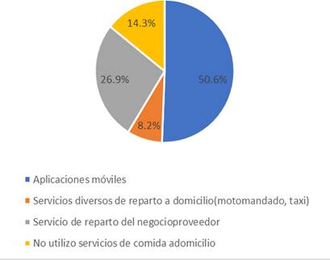

Se tomo un estudio desde una página de internet el cual tenía como objetivo averiguar si a través de encuestas que tan factible es pedir desde las aplicaciones móviles de restaurante o si los usuarios no usaban servicios de comida a domicilio y demás con el fin de mirar que tan factible le puede ayudar en esto a la aplicación restaurant orders la cual desea innovar el mercado

Referencias

<https://es.slideshare.net/jpajaro/marco-legal-a-la-creacion-de-empresas-en-colombia>

https://www.redalyc.org/journal/6219/621968429001/html/

<https://www.google.com/search?sca_esv=572299384&rlz=1C1ALOY_esCO1018CO1018&q=porcentajes+de+mercados+de+aplicaciones+moviles+para+restaurantes&tbm=isch&source=lnms&sa=X&ved=2ahUKEwiwhvnBmuyBAxWIlGoFHSlcCgwQ0pQJegQIDBAB&biw=1536&bih=707&dpr=1.25#imgrc=cUK_F_fSd_5PeM>